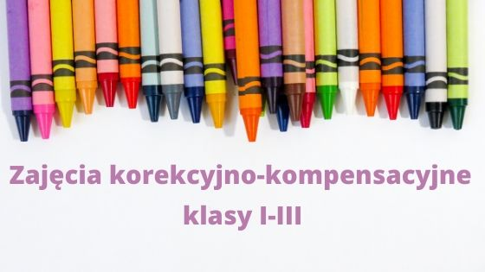
Drodzy Rodzice oraz Uczniowie!
Poniżej przedstawiam propozycje zabaw i ćwiczeń, które mają na celu rozwijanie funkcji percepcyjno-motorycznych. Aby odciążyć dzieci od ekranów/kart pracy proponuję ćwiczenia usprawniające rękę, ale nie tylko . Jak rozwijać sprawność ręki w warunkach domowych? Zachęcam do zapoznania się z poniższymi propozycjami. Jednocześnie przypominam, że każda zabawa ruchowa podejmowana z dzieckiem, nawet zabawa w „sprzątanie” ma walory terapeutyczne. Liczy się bliskość, wspólnie spędzony czas.
Zanim przejdziemy do ćwiczeń przedstawię jak powinien wyglądać prawidłowy chwyt narzędzia pisarskiego:
Długopis, pióro itp. powinno być utrzymywane w trzech palcach: między kciukiem a palcem wskazującym i być oparte o palec środkowy. Pozostałe dwa palce powinny być skierowane do wewnętrznej strony dłoni.
Więcej informacji na stronie http://www.rozanydworek.com.pl/zieleniewo/?warto-wiedziec,90

Ćwiczenia wzmacniające obręcz barkową:
Siłowanie z rodzicem/rodzeństwem na obie ręce.
Chodzenie na rękach, tzw. Taczki (dziecko chodzi na rękach, rodzic trzyma za nogi – początkowo za uda, potem w okolicy kolan).
Zabawy z apaszką – wymachy pionowe i poziomy, przy wyprostowanych i zgiętych łokciach.
Rysowanie na dużych powierzchniach w pozycji stojącej(karton przypięty do ściany)
Rysowanie kół w powietrzu oburącz lub naprzemiennie – raz jedną lub drugą ręką.
Można też w ramach zabawy zaprosić dziecko do wspólnego sprzątania i zaproponować mycie luster, mycie samochodu (wykorzystując obie ręce jednocześnie lub naprzemiennie)

Ćwiczenia rozmachowe:
Zamalowywanie dużych płaszczyzn farbami, tworzenie kolorowych krat z linii pionowych, poziomych i ukośnych.
Zamalowywanie określonej przestrzeni np. pół kwadratów, prostokątów, kół itp. Przy zachowaniu kierunków prawidłowych w pisaniu: ruchy pionowe od góry do dołu, pionowe od lewej do prawej, owale odwrotnie do ruchu wskazówek zegara – od prawej ku lewej.
Ćwiczenia ruchów precyzyjnych(usprawnianie nadgarstka oraz ruchomości wszystkich stawów palców):
Przekładanie drobnych przedmiotów z ręki do ręki.
Zakręcanie, odkręcanie nakrętek w butelkach, nakrętki na śrubach.
Nawijanie nitki np. na ołówek.
Otwieranie i zamykanie zamków kluczem.
Kopiowanie rysunków – wodzenie ołówkiem po wzorze przez klakę techniczną, a potem malowanie w obrębie konturu.
Nawlekanie koralików, makaronu, przewlekanie tasiemek i sznurków przez różne otwory.
Ćwiczenia wzmacniające mięśnie palców i dłoni:
Ugniatanie papierowych kul z papieru.
Zwijanie kuleczek z bibuły.
Lepienie z plasteliny kształtów, które wymagają wałkowania całą dłonią, a następnie pracy palcami wskazującymi.
Ściskanie piłeczek w dłoniach.
Zabawa domową masą plastyczną.
Naśladowanie ruchów gry na pianinie, „chodzenie” palcami po macie, robienie „masażyków” na plecach Rodzicom (typu „Idzie pani w klapeczkach - lekkie uderzanie pleców otwartą dłonią, pada deszcz i naśladowanie deszczu palcami na plecach itp.)
Trzymanie ręki w powietrzu w równym tempie dotykanie po kolei każdym palcem kciuka danej ręki.
Zaciskanie dłoni w pięść na 15-20 sekund, następnie rozluźnianie dłoni.
Zabawy paluszkowe (np. Tu sroczka kaszkę warzyła, chodzi kominiarz po drabinie…).
Masażyki dłoni.
Wytwarzanie chwytu pęsetkowego:
Zabawy spinaczami do bielizny.
Zbieranie pęsetą ziarenek grochu, fasoli.
Zbieranie dwoma palcami małych elementów (ziarna kaszy, ryżu, koraliki itp.).

Interaktywne propozycja zabaw ruchowych:
https://wordwall.net/pl/resource/908096/wf/wf-kl1-sp-zabawy-naśladowcze
https://wordwall.net/pl/resource/1033594/zabawy-ruchowe-klasa-2
https://wordwall.net/pl/resource/923689/w-f/zabawy-ruchowe
https://www.facebook.com/watch/?ref=saved&v=205483073999497

Metody relaksacyjne:
Po całym dniu pracy ważny jest odpoczynek. Zachęcam do skorzystania z techniki relaksacyjnej np. przed snem. Usiądź wygodnie, połóż się i wsłuchaj treść zaproponowanej słuchanki:

https://www.youtube.com/watch?v=h6h5XdU9690
https://www.youtube.com/watch?v=18SpO_lyH2Q
https://www.youtube.com/watch?v=QlnLpkLfgaI

